Всё что надо знать о электронном документообороте.

Электронный документооборот (ЭДО) – это обмен документами в электронном виде, при котором стороны подписывают документы с помощью электронно-цифровых подписей (ЭЦП).

Обмен документов в этом случае происходит через какого-либо оператора ЭДО. Операторы ЭДО это как нотариусы, они подтверждают, что документ корректно подписан сторонами.

ЭЦП – это как подпись, она уникальна и подтверждает, что именно вы подписали документ.

В первую очередь ЭДО необходимо для обмена первичными документами (Накладные или УПД). Также можно подписывать любой другой документ, хоть спецификации, хоть договоры и доп.соглашения.

Итак, вам понадобиться:
- Сделать себе ЭЦП
- Подключиться к оператору ЭДО

Сделать ЭЦП необходимо в аккредитованном удостоверяющем центре:
https://digital.gov.ru/ru/activity/govservices/certification_authority/

Существуют несколько видов ЭЦП, подробнее https://ca.kontur.ru/articles/vidy-ehlektronnoj-podpisi-ecp. Вам необходимо заказать КЭП в любом удобном для вас удостоверяющем центре.

После того как ЭЦП получена подключаемся к оператору.
Список действующих операторов ЭДО:
https://www.nalog.ru/rn77/taxation/submission_statements/operations/

Для подключения к оператору мы пришлём вам приглашение. Если вы ещё не подключены, то мы рекомендуем сотрудничать с Контуром и пришлём Вам приглашение именно из системы Диадок-Контур. Если вы уже подключены как какому-то оператору или кто-то вам нравится больше, то мы организуем обмен между Вашим оператором и Диадоком.

Для примера так выглядит онлайн-интерфейс обмена документами системы Диадок
В таблице видно какие документы уже подписаны. А какие ожидают подписания

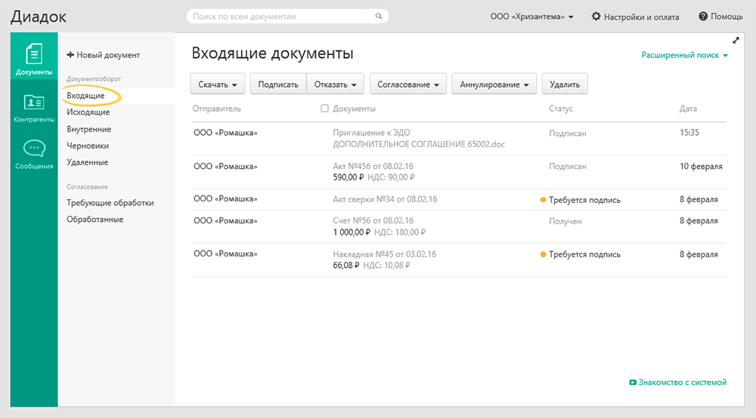

Помните, что подписание документов через ЭДО не исключает возможности обмена документами в бумажном виде и это всегда может сделать при желании одной из сторон.

